В Московском Политехе прошёл фестиваль национальных культур
23.05.2019
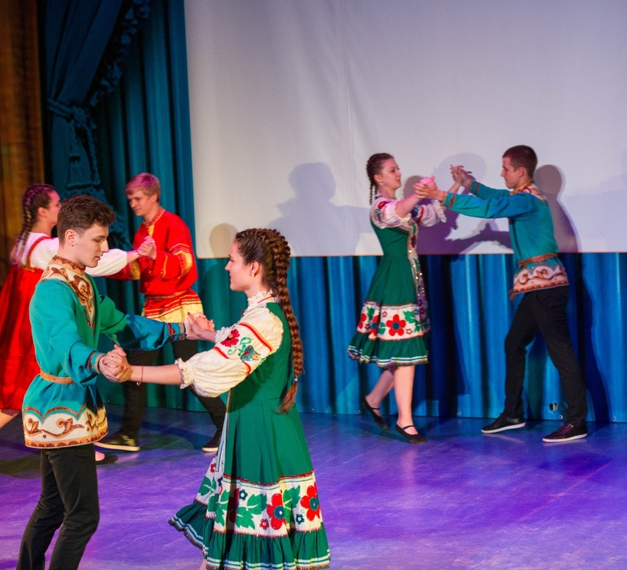
Грандиозный интернациональный праздник состоялся в Московском Политехе на Большой Семёновской. О своих национальных традициях постарались рассказать 22 студенческие команды вуза.
По большому счёту, команд должно быть ещё больше, ведь в вузе обучаются сегодня граждане 55 государств мира. О том, чтобы фестиваль становился поистине массовым, сказал, открывая праздник, ректор Московского Политеха Владимир Миклушевский.
- В прошлом году мы очень волновались, как пройдёт мероприятие, будет ли оно принято студентами. Мы получили большой отклик, и вот в этом году участников уже вдвое больше, - сказал ректор.
Как известно, знакомство с соседом убивает вражду. Главная цель фестиваля - сплотить студентов разных национальностей, разных вероисповеданий и культур, сделать вуз родным домом для всех. Каждая команда подготовила видеоролик о своей стране и, надев, национальные одежды, устроила большую дегустацию национальных блюд.
Почётными гостями фестиваля стали также представители нескольких посольств в Москве, например, Таджикистана, Китая, Вьетнама и Эквадора.
Фото: vk.com/moscowpolytech

Адрес страницы: http://vao.mos.ru/presscenter/news/detail/8101161.html
Префектура Восточного административного округа города Москвы

